Министерство образования и науки Республики Казахстан

Костанайский государственный университет им. А. Байтурсынова

Кафедра программного обеспечения

Летвинко П.С.

лабораторный практикум по дисциплине
«web-программированиЕ»

Тезисы лекций для студентов специальности
050601 – Математика

Костанай, 2011

Составители:
Летвинко Полина Сергеевна старший преподаватель кафедры программного обеспечения

Рецензенты:
Уаисова Майра Маликовна зав.кафедрой «Информационные технологии» КИнЭУ им. М. Дулатова

Жунусов Куат Муратович, к.э.н., доцент кафедры информационные системы Костанайского государственного университета им.А.Байтурсынова

Кудубаева Сауле Альжановна, к.т.н., доцент кафедры электроники и вычислительной техники Костанайского государственного университета им. А.Байтурсынова

Летвинко П.С.
Основы web-программирования. Лабораторный практикум. - Костанай: КГУ им.А.Байтурсынова, 2011.- 32с.

Данные лабораторный практикум предназначен для студентов специальности 050601 – Математика, изучающих дисциплину «Web-программирования». В практикуме собраны задания по созданию Web-страниц с помощью языка гипертекстовой разметки документов HTML и каскадных таблиц стилей. Каждая лабораторная работа содержит несколько заданий, которые помогут студенту разобраться в вопросах создания и разработки Web-страниц.

Утверждено Научно-методическим советом Костанайского государственного университета им. А.Байтурсынова, протокол от_______20__г.№__.

© Костанайский государственный
университет им. А. Байтурсынова, 2011

Содержание

Лабораторная работа №1. Создание Web-страниц | 4
Лабораторная работа №2. Форматирование HTML-документа | 5
Лабораторная работа №3. Ссылки | 11
Лабораторная работа №4. Графика в Web-приложениях | 12
Лабораторная работа №5. Списки | 14
Лабораторная работа №6. Фреймы | 17
Лабораторная работа №7. Звук | 19
Лабораторная работа №8. Динамический НТМL. Каскадные таблицы стилей. (CSS) | 21
Лабораторная работа №9. Работа с Web-страницами | 26

Лабораторная работа №1

Тема: Создание Web-страниц

Цель: Научиться работать с тэгами логического и физического форматирования текста.

Задание 1. Создайте точную копию документа расположено на рисунке 1.

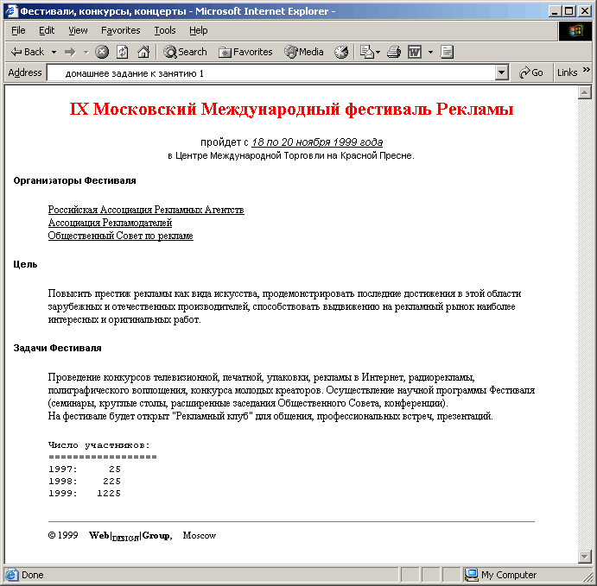
Рисунок 1. Сайт «Фестивали, конкурсы, концерты»

Задание 2.
В свободной, ненавязчивой форме напишите о себе.
Фамилия, имя <!--заголовок -->
Кто я? <!--подзаголовок -->
что-то вроде биографии - возраст, рост, пол, вес
Мои увлечения <!--подзаголовок -->
хобби

Языки <!--подзаголовок -->
английский, русский, латиница, ....жестов

На что я способен? <!--подзаголовок -->
на что я способен

Лабораторная работа №2.

Тема: Форматирование HTML-документа

Разделение на абзацы. Перевод строки. Заголовки. Горизонтальные линии. Использование предварительно отформатированного текста. Спецсимволы. Включение комментариев в документ. Бегущая строка.

Цель: Научиться пользоваться спецсимволами, тегами <marquee>, <hr>, <pre>, <p>, <h1>..<h6> и их параметрами.

Задание 1. Создать страницу «Решение задач». На страницу поместить условие задачи, её решение и ответ. Условие задачи расположить по левому краю курсивом, решение задачи - по центру.
В 1. Решить уравнение: (х²-2)²+3(х²-2)+2=0
В 2. Сумма п первых членов арифметической прогрессии а_{п} равна п²+2п. Найти а³ и b³
В 3. Решить уравнение: х³-5х²-4х+20=0
В 4. Сумма п первых членов арифметической прогрессии а„ равна Зп²' п. Найти а^ и о^.
В 5. Решить уравнение: (х²-4х)²+9(х²-4х)+20=0

Задание 2. Создать страницу «Текст». Поместить на неё приведенный ниже текст и оформить его с учетом варианта (см. таблицу 1).
Венценосный журавль
В Европе и Азии венценосные журавли не встречаются. Они живут и выводят птенцов только в Африке. Они очень ярки и красивы. У них пышный хохолок из ярких перьев на голове и яркий подбородок.
Вблизи рек и озер охотятся журавли на саранчу. Они сильно шлепают по земле ногами, поднимают из травы насекомых и ловко хватают их. Едят они и других насекомых, которые живут в Африке.
Журавли никогда не садятся на деревья и гнезд на них не вьют. А вот венценосные журавли любят гнездиться на деревьях, посидеть на них, посмотреть с высоты, что делается кругом.
По И. Акимушкину.

Таблица 1.
Вариант | Заголовок | Выравнивание | Абзац
Вариант | Заголовок | Выравнивание | первый | второй | третий
1 | Второго уровня | По левому краю | По центру | Справа | По центру
2 | Третьего уровня | По центру | Справа | Справа | Слева
3 | Первого уровня | По правому краю | По центру | Слева | Слева
4 | Первого уровня | По левому краю | Справа | По центру | По центру
5 | Третьего уровня | по правому краю | По центру | Слева | Справа

Задача 3. Создать страницу «Объём продаж» и поместить на неё следующие сведения, используя предварительное форматирование:

Объем продаж за весну 2004 года

март |  | апрель | май
хлеб | 1000 | 1050 | 1045
молоко | 530 | 500 | 510
масло | 70 | 76 | 78

Задача 4. На страницу «Форматирование» поместить приведенный ниже текст. Установить следующие параметры шрифта: гарнитура Arial, основной текст: размер 4, цвет зеленый; заголовок: размер 6 , цвет красный; сведения об авторе: размер 3, цвет черный.

О ТВОРЧЕСТВЕ И МАСТЕРСТВЕ
Вдохновение не есть исключительная принадлежность художника: без него недалеко уйдет и ученый, без него немного сделает даже и ремесленник, потому что оно везде, во всяком деле, во всяком труде.
(В.Г. Белинский)
Можно много видеть, читать, можно кое-что вообразить, но сделать - необходимо уметь, а умение дается только изучением техники.
(М. Горький)

Задание 5. На страницу «Бюро находок» поместить следующие сведения, используя возможность предварительного форматирования:

БЮРО НАХОДОК СООБЩАЕТ:

ВЧЕРА , 27 АПРЕЛЯ ОБНАРУЖЕНЫ

Часы | 1 шт.
Сумка | 3 шт.
Очки | 2 шт.

СЕГОДНЯ, 28 АПРЕЛЯ НАЙДЕНЫ

Сумка 1 шт. Кошелек 4 шт.
Трость 2 шт.

Задание 6. На страницу «Высказывания» поместить данный ниже текст и установить соответствующие параметры шрифта (см. таблицу 2).

О СИЛЕ ЗНАНИЯ
Знание возбуждает любовь: чем больше знакомишься с наукой, тем больше любишь её.
(Н.Г. Чернышевский)
Знание только тогда знание, когда оно приобретено усилиями своей мысли, а не памятью.
(Л.Н. Толстой)

Таблица 2
Вариант |  | Основной текст | Заголовок | Автор
1 | Гарнитура Размер Цвет | Arial 3 красный | 5 синий | 2 черный
2 | Гарнитура Размер Цвет | Times New Roman 4 черный | 6  красный | 3 зеленый
3 | Гарнитура Размер Цвет | Tahoma 5 серый | 7 желтый | 3 красный
4 | Гарнитура Размер Цвет | Arial 4 желтый | 5 зеленый | 2 синий
5 | Гарнитура Размер Цвет | Times New Roman 3 синий | 4 черный | 1  желтый

Задание 7. Создайте web-страницу samolet1.html по образцу (рис. 2, 3). При выполнении задания нужно использовать теги форматирования текста. Задайте ширину левого поля документа, расстояние между содержимым ячейки и границей.
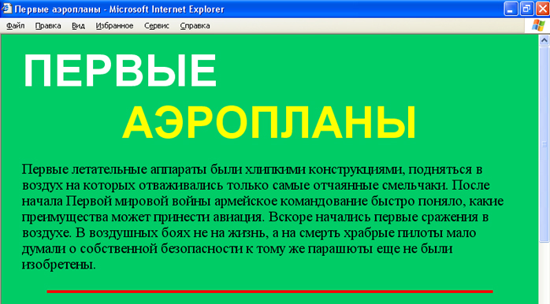
Рисунок 2

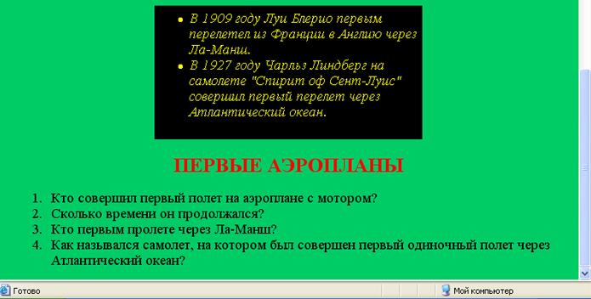
Рисунок 3

Задание 8. Поместить на страницу следующий HTML-код
<html>
<head>
<title>Моя первая страничка </title>
</head>
<body>
<center><h2>Привет мир!!!</h2></center>
<br>
Это моя первая страничка!
</body>
</html>

Задание 9. Поместите на страницу текст идентичный тексту на рисунке 4.

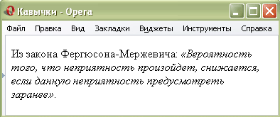
Рисунок 4

Задание 10. Самый распространенный спецсимвол в веб-страницах — неразрывный пробел. Он нужен как раз для того, чтобы текст читался одинаково независимо от браузера, размера окна и шрифта. Суть его действия проста: запретить разделение слов на месте этого пробела. Например, в русском языке запрещено разрывать инициалы и отрывать их от фамилии:А. С. Пушкин. Так же и в общепринятых сокращениях: т. е., и т. д., т. к. и других. Перед обозначением мер: 3 вершка, 0,543 бочки, 3 м.
Еще рекомендуется ставить неразрывные пробелы в тех местах, где по смыслу разрыв двух слов нежелателен, например, после предлогов. В html неразрывный пробел проставляется спецсимволом &nbsp;:
Вставьте в ваш документ следующий текст:

3&nbsp;вершка,
А.&nbsp;С.&nbsp;Пушкин,
и&nbsp;т.&nbsp;д.
Для запрещения разрыва больших блоков или блоков, содержащих цифры и знаки препинания, применяется пара тегов <nobr> — </nobr> :
<nobr>40&mdash;50 метров.</nobr>

Задание 11. Разместить на странице линию длиной 250 пикселей, толщиной 5 пикселей, синего цвета, выровненную по центру страницы.

Задание 12. Поместите на Вашу страницу бегущую строку, которая перемещается между правым и левым краем элемента, цвет фона – розовый, текст бегущей строки размером 5, зеленым цветом.

Задание 13. Поместите на Вашу страницу бегущую строку, перемещающуюся вверх, затем скрывающуюся за пределами области, после чего начинающую движение с начала, сделайте текст строки ссылкой.

Задание 14. Поместите на Вашу страницу бегущую строку, которая перемещается в правую сторону, доходит до края области и останавливается, ширина строки - 40%, высота - 36 пикселов, текст строки выровняйте по правому краю.

Задание 15. Поместить на страницу рисунок, который будет являться бегущей строкой, скорость движения установить равную 5, поля вокруг области прокрутки 20 пикселов, количество прокруток – 2, время задержки - 40.

Задание 16. Примените все параметры тега <marquee> одновременно.

Лабораторная работа №3

Тема. Ссылки в HTML

Цель: Научиться работать с тэгами <a>, <link>, <base>, и их атрибутами.

Задание 1. Создайте документ с 5 ссылками на различные ресурсы.

Задание 2. Сделайте в вашем документе ссылки со всех на свою главную страницу с помощью тега <LINK>.

Задание 3. Создать документ HTML, в котором есть гиперссылки на страницы, расположенные: в текущем каталоге, в каталоге на уровень выше, во вложенном каталоге.

Задание 4. Создать в документе гиперссылку на почтовый адрес.

Задание 5. Создать в документе гиперссылку на файл находящийся в текущем каталоге, который откроется в новом окне.

Задание 6. Создайте в документе ссылку на архив

Задание 7. Создайте документ, в котором все ссылки открываются в новом окне.

Задание 8. Создайте документ и сообщите поисковым машинам, где находятся голландская, португальская и арабская версии документа (атрибут hreflang).

Задание 9. Создайте документы с организованными двумя способами якорями. (Рисунок 5)

Глоссарий

А Б В Г Д Е

А

Авторизация – это …

.

Б

Бот – это ……..

.

В

Верстка – это …..

В начало

Рисунок 5. Глоссарий

Задание 10. Создайте документ с прямыми и обратными ссылками.

Задание 11. Используйте графических объектов в качестве гиперссылок
  - Перейти к началу документа lab3_1.html
  - Перейти в середину документа lab3_1.html
  - Посмотреть увеличенный рисунок

Лабораторная работа №4

Тема. Графика в Web-приложениях

Цель: Научиться работать с тэгами <img> и <meta>, и их атрибутами.

Задание 1. В документ, хранящийся в файле image.html, включите любое изображение, при этом рисунок должен иметь рамку шириной 3 пиксела и прижиматься к правому краю, а расстояние вокруг рисунка должно составлять 5 пикселов. Включите альтернативный текст в описание тега IMG.

Задание 2. Соберите предложенные в папке ЗАДАНИЕ 2 изображения в одно целое изображение, как пазлы.

Задание 3. Измените основной цветовой набор вашего документа. Выделите цветами различные части документа. Создайте с помощью редактора Paint рисунок, конвертируйте его из формата bmp и разместите на Вашей странице.

Задание 4. Исправьте или дополните все свои страницы МЕТА-информацией. Обязательно примените следующие данные:
<META HTTP-EQUIV="Content-Language" CONTENT="">
<META NAME="Description" CONTENT="">
<META NAME="Keywords" CONTENT="">
<META NAME="Author" CONTENT="">
<TITLE> </TITLE>
Задание 5. Сделайте автоматическое обновление первой страницы каждую минуту.
Задание 6. Создайте новую страницу, и сделайте автоматическое перенаправление на www.kgu.kz , со временем ожидания 10 секунд, на странице напишите "Через 10 секунд вы будите автоматически перенаправлены на сайт www.kgu.kz ".
Задание 7. В исходнике Вашей страницы укажите, в виде комментариев, для чего предназначены используемые мета-данные.
Задание 8. Разместите четыре рисунка в тексте согласно предложенному на рис. 6 шаблону.
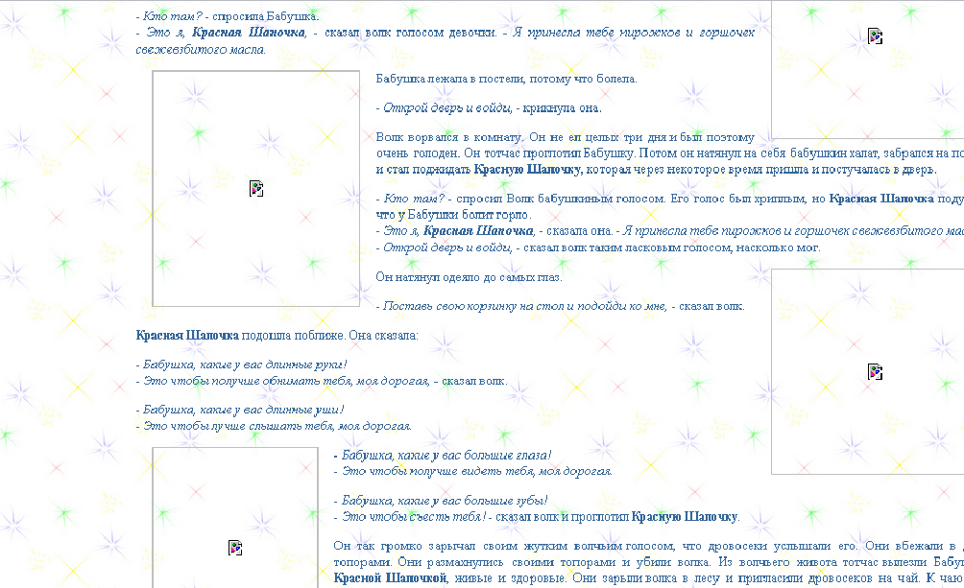
Рисунок 6. Образец расположения изображений в Web-документе

Задание 9. Набрать текст, применяя различный размер и цвет шрифта. Вставить 3 изображения:
А) Выровнять середину изображения посередине текущей строки: Мало знать себе цену (вставка изображения)- надо еще пользоваться спросом
B) Изображение прижимается к правому полю окна. Текст обтекает изображение с левой стороны
C) Верхняя граница изображения выравнивается по самому высокому элементу текущей строки

Лабораторная работа №5

Тема. Списки

Цель: Научиться работать с тэгами <li>, <ol>, <ul> и их атрибутами.

Задание 1. Создать Web-страницу «Фрагмент договора». Оформить пункты договора в виде нумерованного списка арабскими цифрами, подуровни списка выделить маркерами в виде квадратов.

Фрагмент договора.

3. Стоимость работ и порядок расчетов.
■ За изготовленную продукцию согласно настоящему договору заказчик перечисляет исполнителю в соответствии с протоколом о договорной цене установленную суму.
■ Оплата производится поэтапно с авансовым платежом в размере 25% от общей стоимости заказа, который перечисляется на расчетный счет изготовителя в течение 14 дней с начала действия настоящего договора.
4. Порядок сдачи и приемка работ.
■ Об окончании выполнения каждого этапа работы, а также работы в целом изготовитель обязан уведомить заказчика, после чего стороны составляют двусторонний акт приемки и сдачи.
■ В случае не обеспечения заказчиком приемки продукции в течение 20 дней после получения уведомления исполнитель вправе составить односторонний акт, который является основанием для расчета.
■ При завершении работы изготовитель передает заказчику акт сдачи и приемки с приложением к нему технического описания и инструкции по эксплуатации продукции.

Задание 2. Создать страницу «Виды информации», поместить на страницу Список 1 и оформить уровни списка с учетом пяти вариантов (см. таблицу 3).

Список 1.
1. Рынок информационных услуг.
1.1. Деловая информация.
1.2. Биржевая информация.
1.3. Статистическая информация.
1.4. Коммерческая информация.
2. Информация для специалиста.
2.1: Профессиональная.
2.2. Научно-техническая.
2.3. Доступ к первоисточникам.
3. Потребительская информация.
3.1. Новости и литература.
3.2. Развлекательная.
3.3. Сервисная.
• Расписание транспорта.
• Заказ товаров и услуг.

Таблица 3
 | 1вариант | 2 вариант | 3 вариант | 4 вариант | 5 вариант
Арабские цифры | + |  | +
Римские цифры строчные |  | + |  |  | +
Римские цифры прописные |  | - | + |  | +
Строчные буквы |  |  | +
Прописные буквы |  | + |  | +
Маркер "disc" | + |  |  |  | +
Маркер "square" |  | + |  | +
Маркер "circle" | + |  |  | +

Задание 3. Создать страницу «Словарь компьютерных терминов» и поместить на неё список следующих терминов и их определений: Ссылка, Браузер, Редактор HTML, HTML, Интернет, Сайт, Провайдер, Тег. Примерный вид окна показан на рисунке 7.

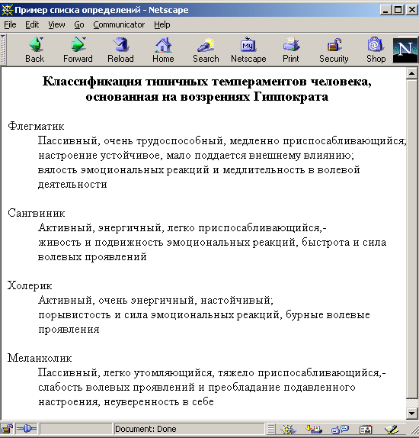
Рисунок 7. Список определений

Задание 4. Создать вложенный список по образцу, представленному на рисунке 8.

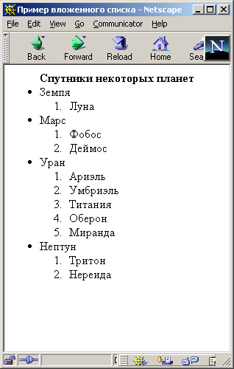

Рисунок 8. Сложный список

Задание 5. Создайте список согласно образцу.
- Различные виды списков
  - Ненумерованные
    - Тип disk
- ♠ - пики
- ♣ - крести
- ♥ - черви
- ♦ - бубны
    - Тип square
      - ♠ - пики
      - ♣ - крести
      - ♥ - черви
      - ♦ - бубны
    - Тип circle
      - ♠ - пики
      - ♣ - крести
      - ♥ - черви
      - ♦ - бубны
  - Нумерованные с различными типами нумерации
    - Большие римские
      - ♠ - пики
      - ♣ - крести
      - ♥ - черви
      - ♦ - бубны
    - Маленькие римские
      - ♠ - пики
      - ♣ - крести
      - ♥ - черви
      - ♦ - бубны
    - Большие латинские
      - ♠ - пики
      - ♣ - крести
      - ♥ - черви
      - ♦ - бубны
    - Маленькие латинские
      - ♠ - пики
      - ♣ - крести
      - ♥ - черви
      - ♦ - бубны
    - Цифры(начало с единицы)
      - ♠ - пики
      - ♣ - крести
      - ♥ - черви
      - ♦ - бубны
    - Цифры(начало с 19)
      - ♠ - пики
      - ♣ - крести
      - ♥ - черви
      - ♦ - бубны

Задание 6. Примените к элементам списков различного рода форматирование.

Лабораторная работа №6

Тема. Фреймы

Цель: научиться создавать средствами HTML документы фреймовой структуры

Задание 1. Создайте свое электронное расписание (рис. 9).

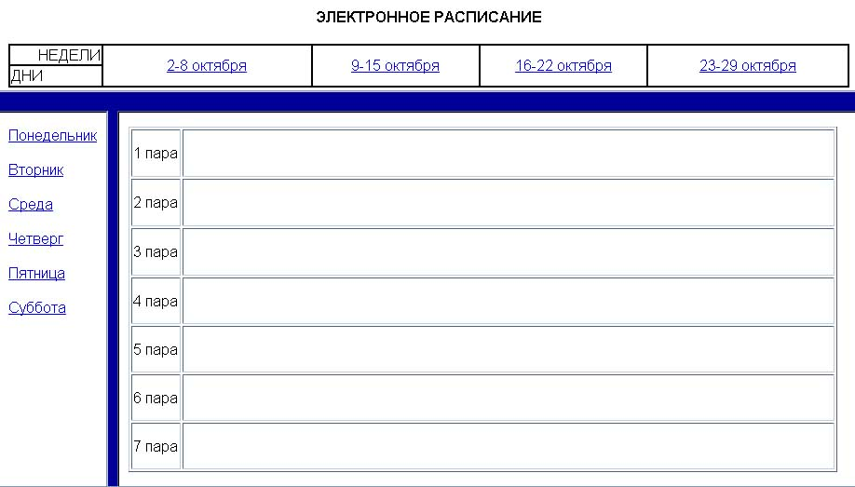

Рисунок 9. Электронное расписание, реализованное с помощью фреймов

При выборе учебной недели в центральном окошечке должно отображаться расписание на всю неделю.
При выборе определенного дня недели – только пары, которые есть в этот день.
Окошко с неделями должно быть фиксированного размера, а окно с днями недели должно изменять свой размер в зависимости от размера просматриваемой области. Размер границ фреймов, их цвет и цвет фона могут быть произвольные (но не стандартные).

- Пользуйтесь свойствами TARGET для отображения нужных вам страничек в центральном окошке.
- Для определения количества и структуры фреймов используйте свойства тега <FRAMESET>.

Задание 2. Создать WEB-страничку с использованием фреймов приблизительно следующего вида:
*
140

Задание 3. Создать 2 плавающих фрейма, содержащих различную текстовую и графическую информацию, на одной странице.

Контрольные вопросы
- Для чего используются фреймы?
- За что отвечает атрибут target тега <a>?
- Как указать ссылке в каком фрейме надо открыться?
- В каких единицах можно задать ширину или высоту фрейма?
- Можно ли изменять границы между фреймами?

Лабораторная работа №7

Тема. Звук

Цель: Получение практических навыков добавления звуковых и видео-эффектов в гипертекстовый документ.

Индивидуальное задание:

Как вставить звук на html-страничку? Например, звуковой файл Vernisaj.wav с музыкой "Ах, вернисаж" можно поместить в отдельную папку со звуками "sound" и написать следующую строку в html-документе:
<a href="sound/Vernisaj.wav">Ах, вернисаж</a>
Для того, чтобы заставить персонаж издавать звуки, например, заставить собаку лаять, надо создать звуковой файл с лаем собаки, например "Dog.wav", сохранить его в папке "sound" и написать следующую строчку в html-документе:
<a href="sound/Dog.wav"> <img src="image/sobaka.gif"></a>,
где sobaka.gif – файл с изображением собаки, а затем кликнуть мышкой на изображении.
Можно разместить кнопку под изображением, и тогда персонаж будет издавать звук при нажатии мышкой на кнопку:
<img src="image/sobaka.gif"> <br>
<a href="sound/Dog.wav"> <img src="image/golos.jpg"></a>
Следующая конструкция:
<EMBED SRC="Vernisaj.wav" avtostart=TRUE hidden=TRUE>
<NOEMBED><BGSOUND="Vernisaj.wav">
</NOEMBED>
</EMBED>
встраивает в html-страницу аудиоплейер. Этот элемент был введен впервые компанией Netscape, и с тех пор он поддерживается большинством браузеров, в том числе и Explorer. Когда страница будет загружаться, браузер, наткнувшись на EMBED, загрузит панель проигрывателя с разными кнопками, а потом запустит звук. Можно установить свои размеры (ширина и высота) этого проигрывателя с помощью атрибутов width и height в пикселах или процентах.
Есть атрибут autostart, который может принимать значения либо false (звук тогда включает пользователь), либо true, когда музыка начинает проигрываться сразу при открытии странички, и атрибут - hidden. Если он имеет значение false, то панель выводится на экран, в противном же случае (true) - панель не видна, а значит попытки пользователя выключить музыку – тщетны:
<EMBED src="sound/Vernisaj.wav" width="300" height="50" autostart="false" title="Вернисаж"> </EMBED>
Для вставки видеофрагмента в формате *.avi*. используется тег < IMG > с атрибутами:
DYNSRC - Путь к avi-файлу
SRC - Путь к графическому изображению, которое появится в случае неспособности браузера проигрывать видеофрагменты
START - Момент начала проигрывания:
fileopen -начать проигрывание сразу же после загрузки
mousemove -начать проигрывание после того, как пользователь поместит курсор на окно, предназначенное для проигрывания видеофрагмента
CONTROLS Отображает элементы управления процессом проигрывания
LOOP - Количество проигрываний видеофрагмента. Если loop равно -1 или INFINITE, проигрывание будет выполняться бесконечно
LOOPDELAY - Задержка между проигрываниями в миллисекундах .
Например,
<img src="img2/waiting.jpg" dynsrc="img2/waiting.avi" loop=infinite start=fileopen>.
Видеофайл можно вставить в документ с помощью обычной ссылки, например:
< a href="../pics/search.avi" > просмотр ролика </a >
В этом случае при нажатии на ссылку браузер загрузит плагин для воспроизведения видео и запустит ролик.

Задания
- Используя редактор гипертекстовых документов создать web-страницу
с информацией о своем летнем отдыхе и добавить в нее звуковые и видео эффекты.
- Создать страницу зоопарка, с возможностью прослушивания звуков животных.

Лабораторная работа №8

Тема. Динамический НТМL. Каскадные таблицы стилей. (CSS)

Цель: Научиться создавать стили различными способами и создавать формы в Web-документах.

Задание 1. Создайте форму следующего вида:
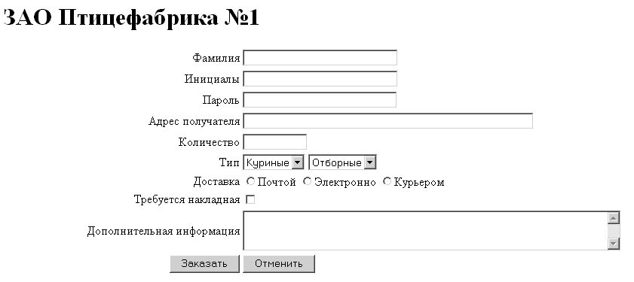
Задание 2. Используя полученные знания, создайте форму с именем «Forma», в которой данные пересылаются в составе адреса запроса браузера и содержащую
- текстовую строку, позволяющую вводить не более 20 символов, причем видимыми являются 10 символов. Изначально отображается текст «Введите Имя».
- Поле для ввода секретного ключа не более 8 символов.
- Список возможных предметов для изучения (по умолчанию - МИР) и список, позволяющий выбрать номер курса(по умолчанию – 3 курс).
- Кнопку для вызова спец. функции с фоновым рисунком и кнопку-картинку
- Поле для ввода информации о пользователе (например, курсы, которые были изучены и т.д.)
- Раскрывающийся список для выбора 2 произвольных месяцев в году. Необходимо показывать 3 элемента списка (по умолчанию – октябрь).
- Текстовую строку, содержащую некоторую информацию и доступную только для чтения.
- Поле для выбора файла, содержащего лабораторную работу.

Задание 3. Создайте стилевой файл содержащий оформление web-сайта. Обязательно определение оформления следующих элементов:
  - Заголовки 1-4 уровней.
  - Гиперссылки.
  - Таблицы и ячейки таблиц.
  - Основной текст.
Задание 4.
- Создайте каталог /css/
- Создайте в нем файл main.css
- Подключите его ко всем страницам сайта с помощью тега <LINK>.
- Задайте по умолчанию следующие параметры для всех страниц (переопределив, тег <body>):
- цвет фона
- размер шрифта
- цвет шрифта
- семейство шрифта (например, Arial)
- Проверьте работоспособность на сервере.
- В комментариях (в файле main.css) поясните эти параметры.
Задание 5.
- Задайте по умолчанию следующие параметры для всех абзацев (переопределив, тег <p> и псевдоклассы тега <p>):
- выравнивание абзаца
- отступ красной строки
- размер и цвет первой буквы
- Проверьте работоспособность на сервере.
- В комментариях (в файле main.css) поясните эти параметры.
Задание 6.
- Задайте по умолчанию следующие свойства ссылок для всех страниц:
- цвет и оформление ссылки
- цвет и оформление посещенной ссылки
- цвет и оформление активной ссылки
- цвет и оформление ссылки, в момент нахождения курсора мыши над ней
- Проверьте работоспособность на сервере.
- В комментариях (в файле main.css) поясните эти параметры.

Задание 7. Создать документ по образцу, показанному на рис.9. Ширина блока=200рх, высота=200рх, фоновый рисунок повторять по вертикали, добавить полосы прокрутки, отступ от текста слева=15рх.

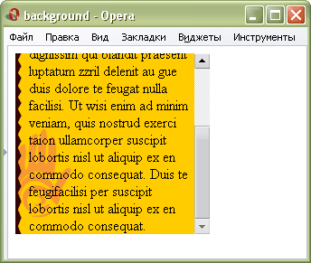
Рис. 9. Вид фона и фонового рисунка в блоке фиксированного размера

Задание 8. Установить полупрозрачность изображения (рис. 10)
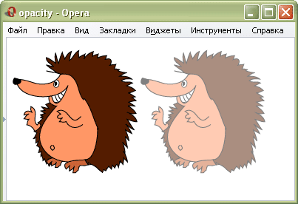
Рис. 10. Результат использования opacity

Задание 9. Создать стиль, который первую букву абзаца окрашивает в красный цвет, а весь остальной текст в зеленый.

Задание 10. Создать стиль: границы блока толщиной 4рх, двойную, черного цвета, цвет фона блока – желтый, поля вокруг текста – 10рх (рис.11)

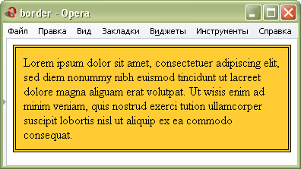
Рис. 11. Применение параметра border

Задание 11. Создать стиль для оформления блока, показанного на рисунке 12.
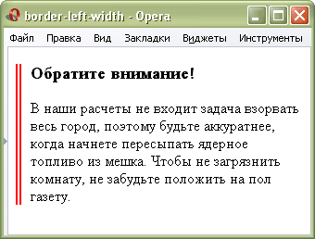
Рис. 12. Использование свойства border-left-width

Задание 12. Создать класс, который оформляет изображения в соответствии с образцом, представленным на рис. 6 – поля вокруг изображения – 20рх, отступ справа – 10 рх, параметры рамки – 1 рх, сплошная, красная, цвет фона – желтый, обтекание по правому краю.

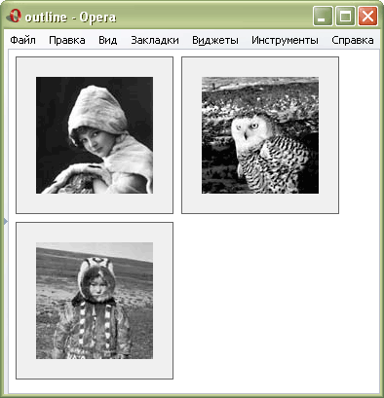
Рис. 13. Использование атрибута outline

Задание 13. Увеличить расстояние между буквами до 5 рх.

Задание 14. Создать стиль оформляющий документ согласно рис. 14.

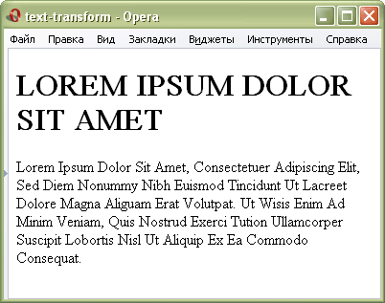
Рис. 14. Применение параметра text-transform

Задание 15. При помощи стилей изменить направление текста в документе. Применить полученный стиль к следующему тексту: А роза упала на лапу Азора; У лип Леша нашел пилу; И городу дорог огород у дорог; Уж я веники не вяжу; Аргентина манит негра; Он дивен, палиндром — и ни морд, ни лап не видно; Но невидим архангел, мороз узором лег на храм и дивен он; Леша на полке клопа нашел; Я не стар брат Сеня.

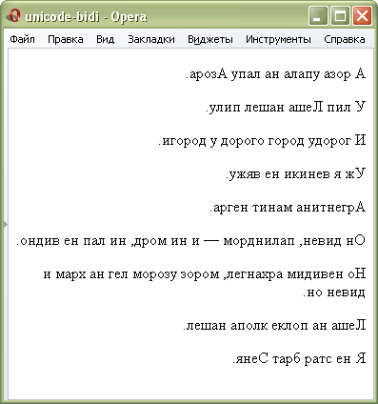
Рис. 15. Результат использования unicode-bidi и direction

Задание 16. Создать стиль оформляющий документ согласно рис. 9.
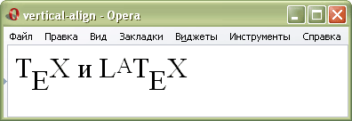
Рис. 16. Применение параметра vertical-align

Задание 17. Применить к документу параметр clear.
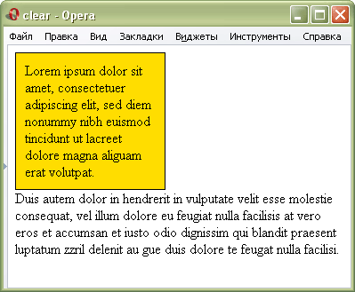
Рис. 17. Применение параметра clear

Задание 18. Применить параметр clip для любого текстового блока.
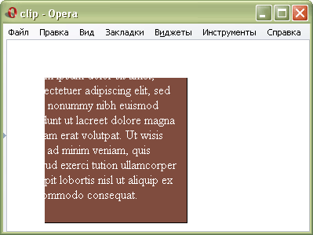
Рис. 18. Применение параметра clip

В Internet Explorer'e реализовано большое число разнообразных фильтров. В таблице 1 представлены все фильтры с кратким описанием их воздействия на визуализацию элементов.

Таблица 4. Фильтры и их краткие описания
alpha | Устанавливает уровень непрозрачности объекта
  Атрибут | Описание
  Style | 0 - Uniform  1 - Linear  2 - Radial  3 - Rectangular  регулирует стиль градиента
  Opacity | Начальный уровень прозрачности в процентах
  FinishOpacity | Конечный уровень прозрачности в процентах
  StartX | Начальная координата по Х для градиента Linear
  StartY | Начальная координата по Y для градиента Linear
  FinishX | Конечная координата по Х для градиента Linear
  FinishY | Конечная координата по Y для градиента Linear
blur | Создаёт эффект размытия изображения
  Атрибут | Описание
  Add | принимает значение true или false
  Direction | устанавливает направление смазывания  0 - Вверх  45 - Вверх и вправо  90 - Вправо  135 - Вниз и вправо  180 - Вниз  225 - Вниз и влево  270 - Влево  315 - Вверх и влево
  Strength | количество пикселей, на которые будет распространяться смазывание
chroma | Делает прозрачными пикселы заданного цвета
  Атрибут | Описание
  Color | любой именованный цвет или заданный как #RRGGBB
dropshadow | Рисует сплошной силует объекта, смещённый в заданном направлении, создавая тем самым эффект объекта, расположенного над страницей и отбрасывающего на неё тень
  Атрибут | Описание
  Color | цвет тени, любой именованный цвет или заданный как #RRGGBB
  OffX | смещение тени по Х
  OffY | смещение тени по Y
  Positive | принимает значение true или false
flipH | Переворачивает объект горизонтально
flipV | Переворачивает объект вертикально
glow | Добавляет свечение вдоль внешних границ объекта, создавая эффект "возгорания" границ объекта
  Атрибут | Описание
  Color | цвет свечения, любой именованный цвет или заданный как #RRGGBB
  Strength | интенсивность свечения
gray | Удаляет цветовую гамму объекта и отображает его в серых тонах
invert | Меняет оттенок, насыщение и яркость объекта на противоположные
light | Подсвечивает объект
mask | Отображает текст так, как будто он выделен мышью
  Атрибут | Описание
  Color | любой именованный цвет или заданный как #RRGGBB
shadow | Рисует силуэт объекта вдоль одной из его границ в заданном направлении, создавая эффект тени
  Атрибут | Описание
  Color | любой именованный цвет или заданный как #RRGGBB
  Direction | устанавливает направление тени  0 - Вверх  45 - Вверх и вправо  90 - Вправо  135 - Вниз и вправо  180 - Вниз  225 - Вниз и влево  270 - Влево  315 - Вверх и влево
wave | Синусоидальное искривление объекта в вертикальном направлении, создавая эффект волнообразной поверхности
  Атрибут | Описание
  Add | принимает значения true или false
  Freq | частота искривлений
  LightStrength | интенсивность света
  Phase | точка начала искривлений
  Strength | сила искривлений
xray | Изменяет глубину цвета объекта и после этого отображает его в чёрно-белых тонах, имитируя рентгеновский снимок объекта

Задание 19. Применить все фильтры к каким-либо объектам в Web-документе.

Задание 20. Создайте эффект тени (рис. 19) наложив прозрачный слой

Одно из самых интересных способов применений свойств слоя, является одновременное оперирование позиционированием сразу для двух слоев и более. Задав в каждом слое свойствам Position значение absolute и варьируя значения свойств left, top, height, width и z-index можно получить интересный эффект наложения слоев друг на друга, частичного или полного перекрытия содержимого.

Рисунок 19. Эффект тени

Задание 21. Создайте 3 слоя, по образцу, представленному на рисунке 20.

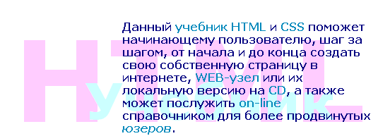
Рисунок 20. 3 слоя

<layer>...</layer>

bove | имя нижнего, по сравнению с текущим, слоя
background | URL фоновой картинки
below | имя верхнего, по сравнению с текущим, слоя
bgcolor | цвет фона
clip | координаты видимой области слоя
height | задает высоту слоя
id | уникальный индетификатор
left | смещение слоя влево относительно родительского контейнера
name | уникальное имя слоя
pagex | х-коотдината абсолютного позиционирования слоя
pagey | y-коотдината абсолютного позиционирования слоя
src | URL документа, который будет показан в границах слоя
top | смещение слоя вниз относительно родительского контейнера
visibility | определяет видимость слоя. Возможные варианты show, hide, inherit
width | задает ширину слоя
z-index | высота слоя. Обычно используется в случае перекрывающихся слоев

Задание 22. При помощи тэга <layer> создайте два слоя, один графический, а другой текстовый и наложите их друг на друга.

Лабораторная работа №9

Тема. Работа с Web-страницами. Разработка тематических Web-страниц

Цель: Научиться создавать структуру документа.
Задание 1. С помощью блочной верстки создать следующие структуры документов:

100
*
100 | *
50% |  | 50%
50% |  | 50%
*
60
*
45% | 55%

*
  15%
  15%
  70%

